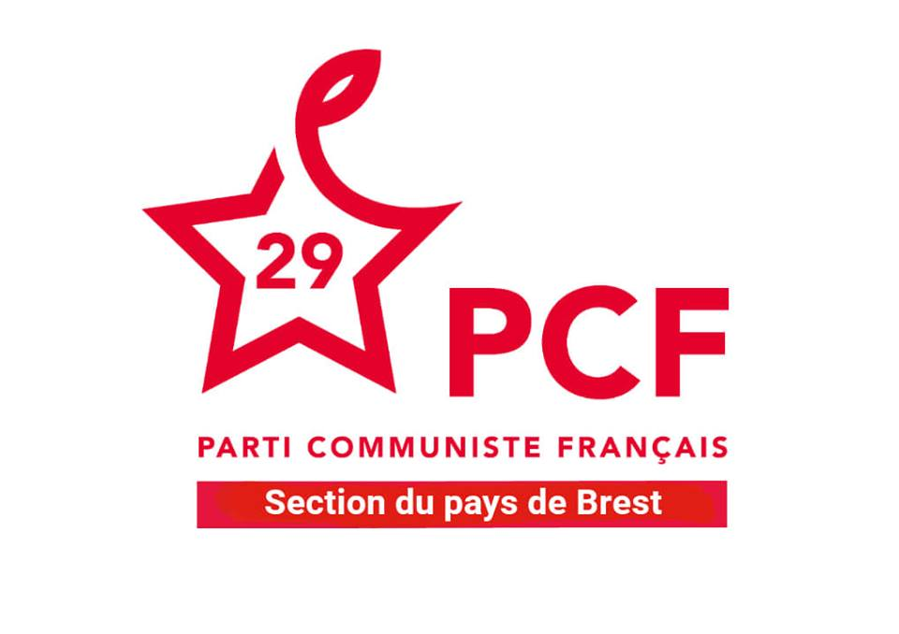 | PCF Section du Pays de Brest  5 rue Henri Moreau 29200 Brest  Tramway : station St Martin  Tel 02 98 43 47 78  @ : pcf_brest@yahoo.fr

Brest, le 31 07 2020
Monsieur le Maire,

Face à un monde où les conflits régionaux s’enlisent dans des guerres sans fin il nous parait important que la ville de Brest développe son action en faveur d’une culture de paix.
Une première action de la nouvelle mandature en faveur de cette culture de paix serait de débaptiser la rue et l’école maternelle qui portent le nom du sinistre Bugeaud.
D’une part son nom est lié à la répression de l’insurrection républicaine des 13 et 14 avril 1834 et au massacre de la rue Transnonain à Paris où femmes et enfants furent massacrés et d’autre part par la violence de la conquête de l’Algérie. Nommé gouverneur général de l'Algérie par le ministre Thiers en 1840, ses méthodes de guerre inspirées de son expérience dans la lutte contre les partisans pendant la guerre d’Espagne. Ses troupes pourchassent les combattants arabes par une incessante offensive et, pour les affamer, font le vide devant eux, incendiant les villages, raflant les troupeaux. C'est la politique de la terre brûlée et des grottes brûlées : « Le but n'est pas de courir après les Arabes, ce qui est fort inutile ; il est d'empêcher les Arabes de semer, de récolter, de pâturer, […] de jouir de leurs champs […]. Allez tous les ans leur brûler leurs récoltes […], ou bien exterminez-les jusqu'au dernier. »« Si ces gredins se retirent dans leurs cavernes, imitez Cavaignac aux Sbéhas ! Fumez-les à outrance comme des renards. »
Il n’est pas compréhensible qu’un tel personnage qui relèverait de nos jours du Tribunal Pénal International soit honoré à Brest et de surcroît que son nom soit associé à celui d’une école maternelle.
C’est pourquoi nous formulons cette demande.
Nous proposons le nom d’Yvette Dollet Résistante FTP, militante communiste, responsable départementale du Secours Populaire clandestin.
En effet parce que l'idéologie de l'extrême-droite revient en force en France, en Europe où comme en Croatie les oustachis amis de Hitler sont réhabilités et où d’autres banalisent la réalité de la shoah.
Parce que notre démocratie est de plus en plus dénaturée et minée par le poids des féodalités économiques, oligarchies et inégalités contre lesquelles luttait le Conseil National de la Résistance au nom d'une vision d'une société rénovée et plus juste, avec son programme magnifiquement baptisé "Les jours heureux". Il nous parait important d’honorer celles et ceux qui n’ont pas renoncé en ces jours sombres et en hommage à toutes les femmes résistantes parfois invisibles.

En espérant que vous soutiendrez notre démarche, je vous prie d’agréer Monsieur le Maire l’assurance de mes sentiments fraternels.
Le secrétaire de section du PCF,
Jean Paul CAM

Evangéline Yvinec, dit Yvette, est née à Plounéour-Menez le 20 mars 1918.

Elle adhère au PCF dans le 18e arrondissement de Paris en 1937. Son frère, Albert Yvinec, ouvrier à l'arsenal, syndicaliste CGT, avait adhéré en 1936 à Brest. Evangéline est alors employée de restaurant. Maurice Dollet, son mari, magasinier, né le 4 avril 1916 à Beuvry, dans le Pas-de-Calais, a adhéré au PCF en 1937 lui aussi et sera secrétaire de cellule dans le 20e arrondissement jusqu'en 1939. Prisonnier de guerre, il s'évade et prend contact avec le PCF clandestin. Propagandiste résistant, il diffuse la propagande du Parti, du Front National de Libération de la France. Arrêté dans une rafle en 1943, il est condamné à deux mois de prison pour une fausse carte d'identité. Libéré, il gagne la Bretagne, d'abord à Callac où il est versé dans les F.T.P, puis au maquis F.T.P de Plouigneau. Muté au PCF Brest, il devient membre du triangle de direction de l'organisation communiste clandestine brestoise en 1944.
Evangéline, elle, est revenue en Bretagne au début de l'occupation allemande. Elle prend contact avec J.B Sissou en fin 1941. Elle effectue des transports de matériels et de propagande, des liaisons avec les F.T.P et dans les maquis à leur création, elle héberge des résistants en mission. Elle prend contact à Brest avec le PCF clandestin dans la préparation d'une évasion de résistants détenus à la prison allemande de Pontaniou. Elle organise avec Yves Le Faou la solidarité avec les résistants incarcérés à Rennes à qui ils parviennent à faire passer des colis du Secours Populaire clandestin. Angeline Dollet, "Yvette", effectue des collectages de solidarité pour le Secours Populaire clandestin, sillonnant à pied avec une autre résistante, Virginie Bénard, dite "Jeanne", plusieurs communes: Bourg-Blanc, Portsall, le Conquet.
Elle participe dans les F.T.P à diverses actions comme, en 1943, la préparation des cordons de Bickford pour l'allumage de la bombe à l'Hôtel Moderne, siège de la Kommandantur, à l'angle des rues Louis Pasteur et Algésiras. Angéline participe à cet attentat avec Virginie Bénard dite "Jeanne" dans la Résistance.
Plus tard, elle guidera au maquis les hommes du Bataillon "Yves Giloux" du côté de Plouigneau. Elle était responsable départementale du Secours populaire clandestin en 1944. Son frère Albert Yvinec, après avoir diffusé des tracts clandestins du PCF, des F.T.P, du Front National de Libération de la France, se distinguera lui dans les maquis de Guerlesquin et de la région de Morlaix, il sera capitaine du bataillon "Yves Giloux" de Morlaix et à la Libération il sera commandant de la place à Morlaix, puis adjoint au maire à Brest. Il meurt en juillet 1980 à 68 ans.
Evangéline, Yvette Dollet, était femme de service (ATSEM) dans l'école maternelle de la rue de Lyon à Brest et militante communiste brestoise.

